Mi primer proyecto Android

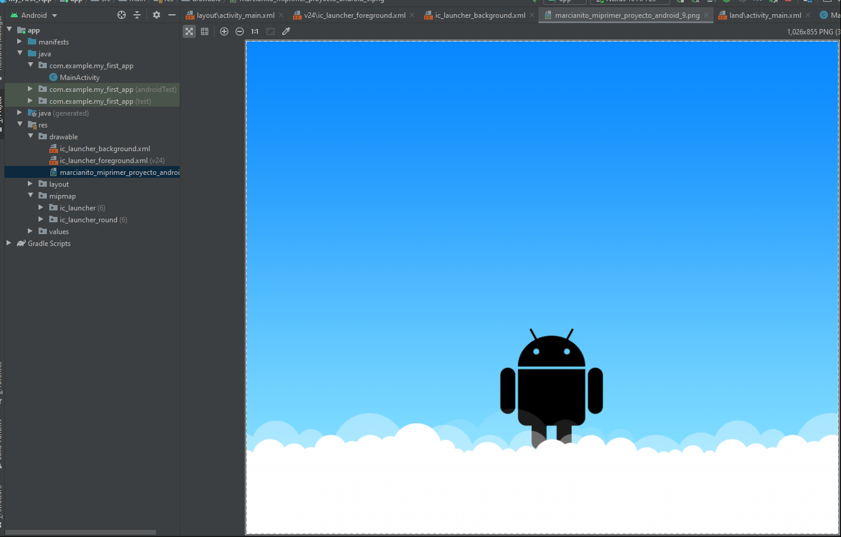 ANDROID

# VICTOR IVAN SANCHEZ SILVA

|  |
| --- |
| Subtitle Text HereCrea un proyecto en Android que:Soporte cuatro idiomas.Utilice la imagen adjunta como fondo generando su archivo nine-patch para que sea redimensionable.Brinde soporte a múltiples pantallas. |
| *PAGINA 1 ARCHIVO NINE-PATCH*  *Pagina 2 INSTRUCCIONES*  *PAGINA 3 Y 4 SOPORTE DE TAMAÑOS Y ORIENTACION*  *PAGINA 5 IDIOMAS* |
| *Celular portrait Celular landscape*    ***TV ANDROID***      ***Tablet Android***      4 IDIOMAS 4 DIFERENTES TAMAÑOS 4 DISPOSITIVOS |
|  |

